**程序代码**

#include<iostream>

using namespace std;

int add(int a,int b)

int main()

{

int x,y,sum;

cout<<"Enter two numbers:"<<endl;

cin>>x>>y;

sum=add(x,y);

cout<<x<<"+"<<y<<"="<<sum<<endl;

return 0;

}

int add(int a,int b)

{

return a+b;

}

**程序结果**

Enter two numbers:

1 2

x+y=3

**程序代码**

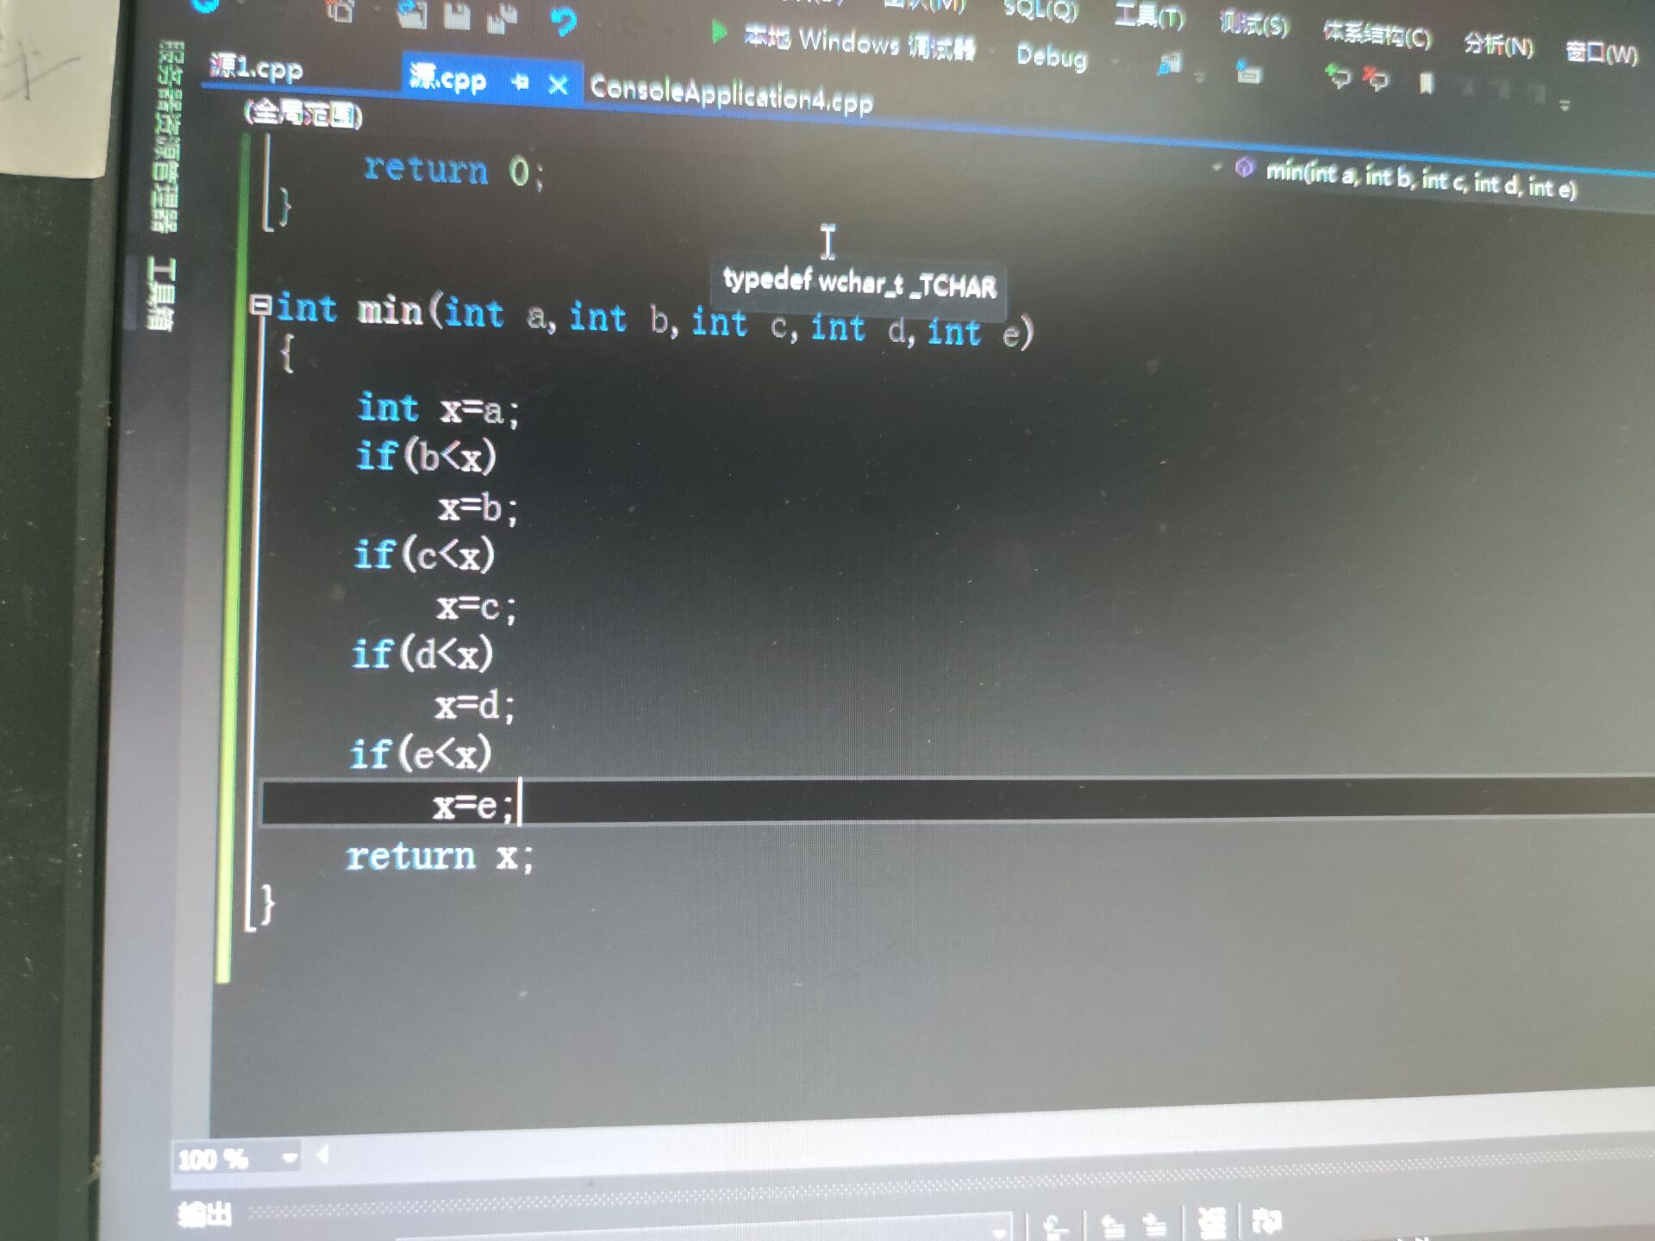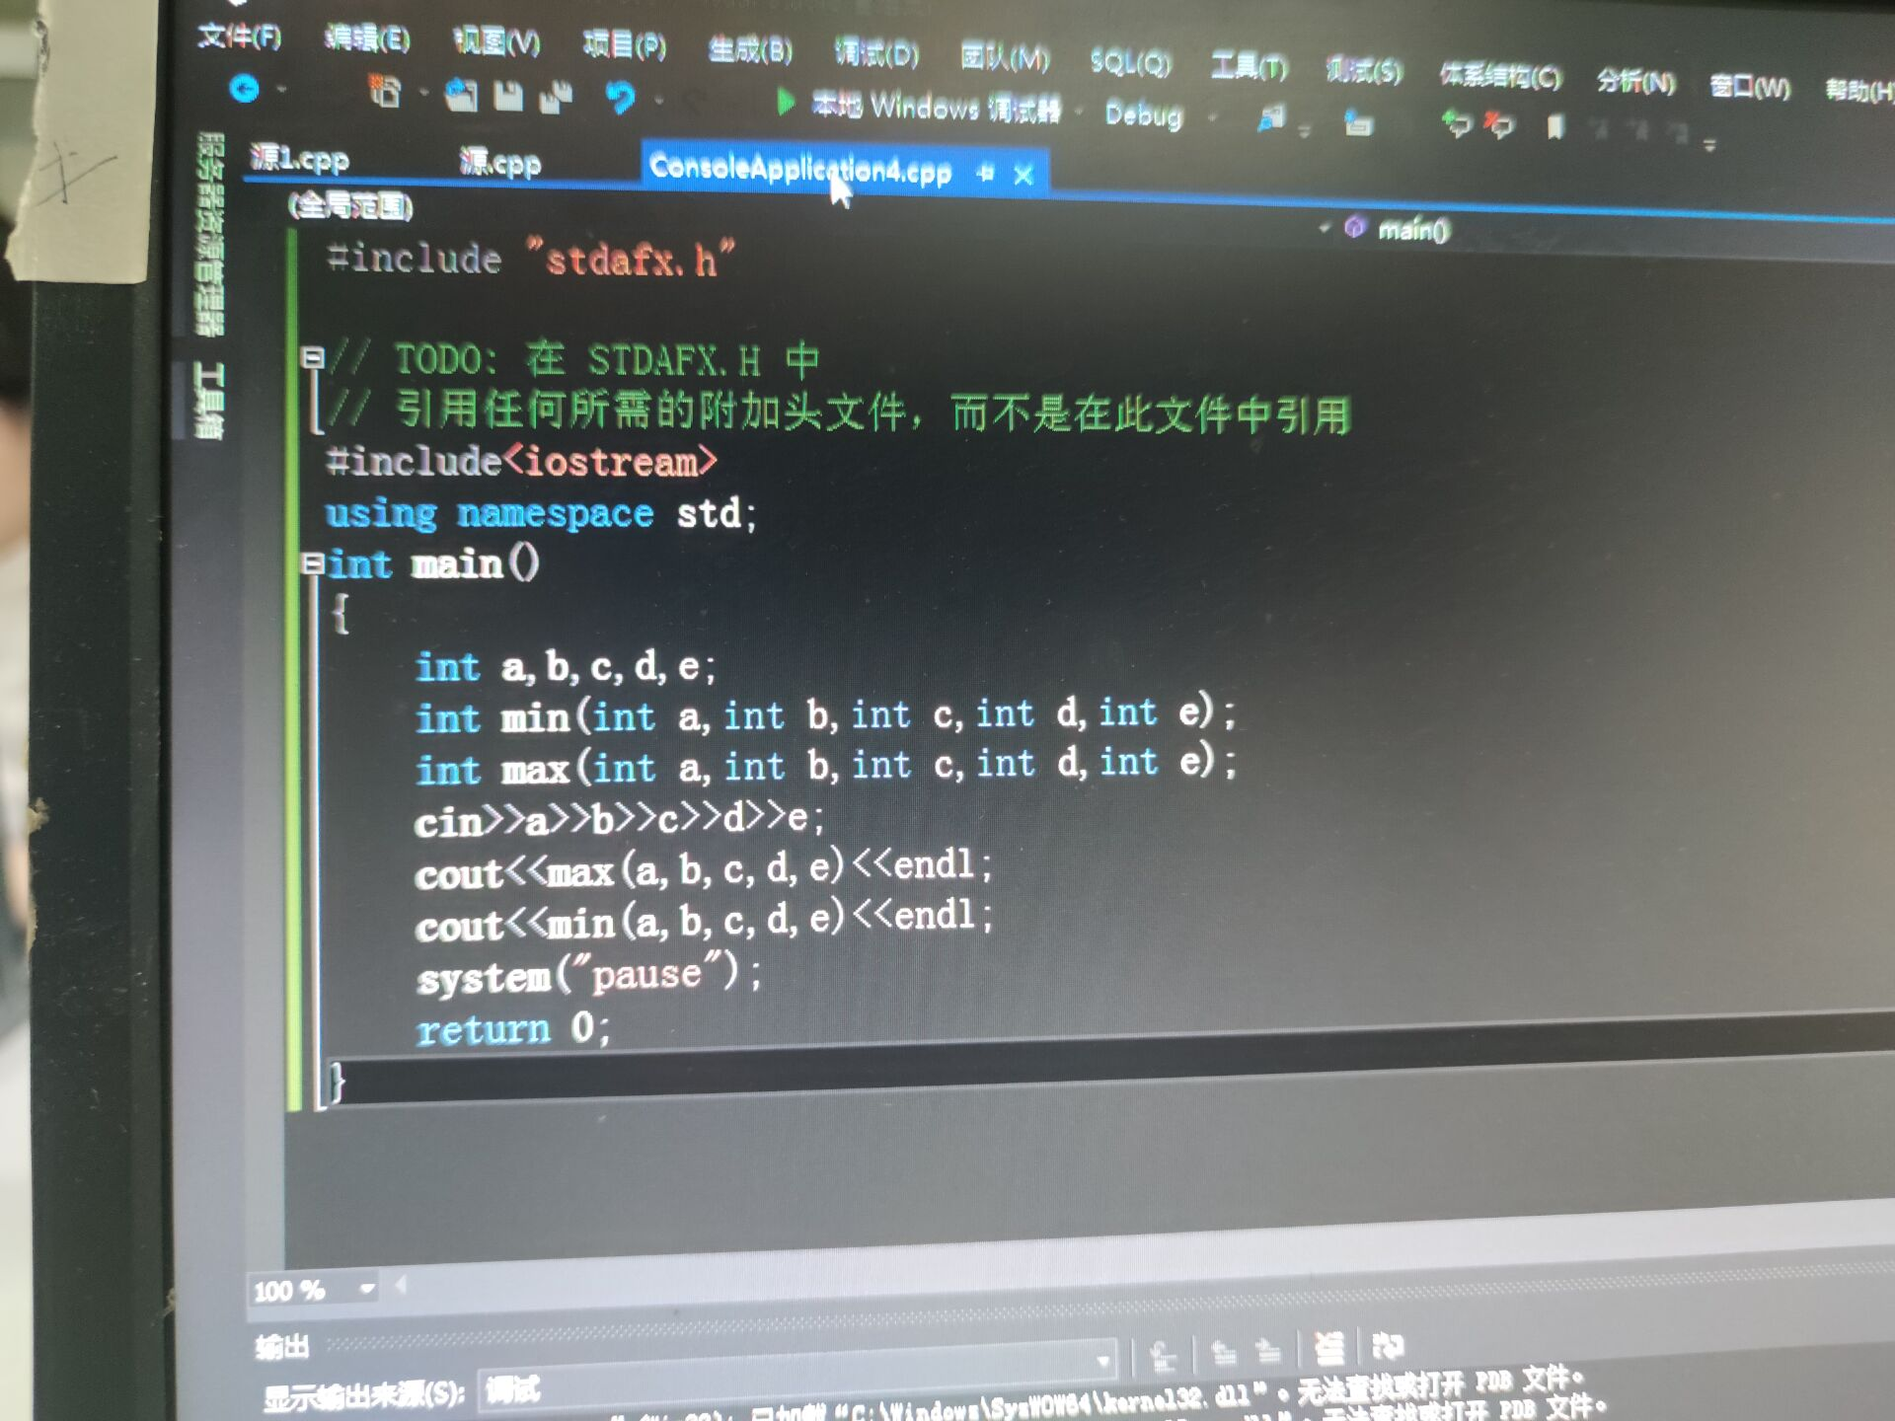

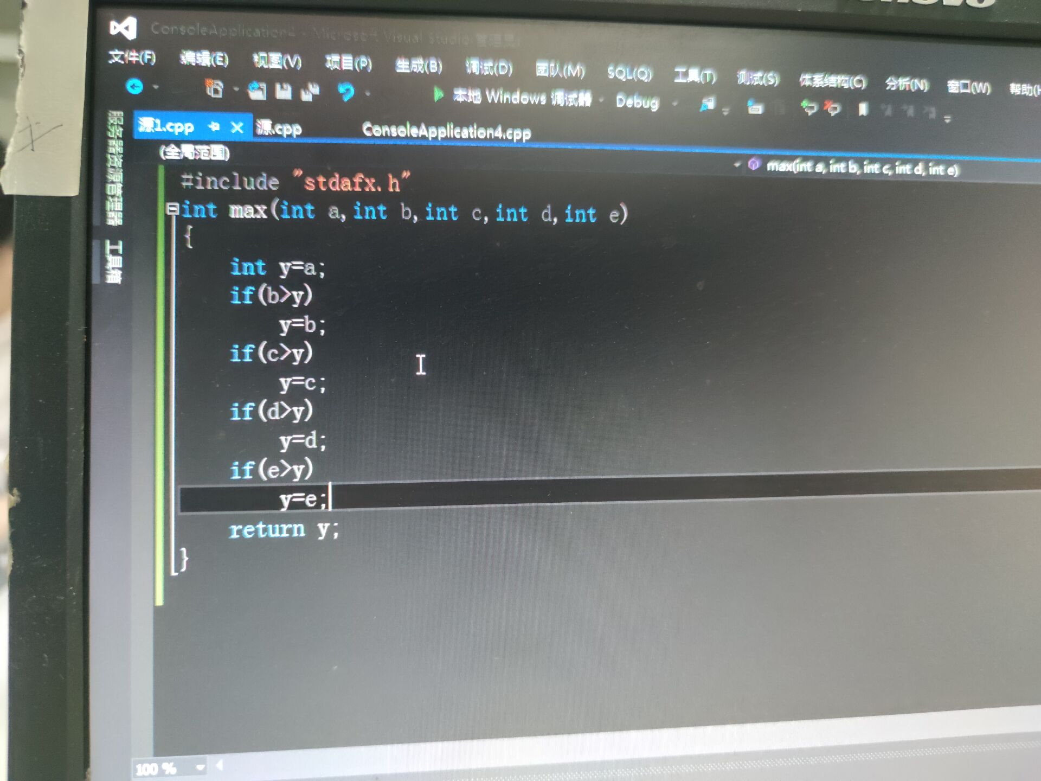

**程序结果**

1 2 3 4 5

5

1

**感想心得**

这次上机实验建立和运行单文件程序和多文件程序，多文件程序的运行在C语言中是完全没有接触过的，很新奇，但编写过程大体还是没有什么变化，相对来说比较容易。